ĐẠI HỌC QUỐC GIA THÀNH PHỐ HỒ CHÍ MINH
TRƯỜNG ĐẠI HỌC BÁCH KHOA



BÀI TẬP LỚN MÔN THIẾT KẾ HỆ THỐNG NHÚNG
ĐỀ TÀI:
THIẾT KẾ CẢM BIẾN ĐO NHIỆT ĐỘ VÀ ĐỘ ẨM STM32-DHT11
LỚP L04 --- HK251
NGÀY NỘP: 24/11/2025

Giảng viên hướng dẫn: NGUYỄN PHAN HẢI PHÚ
Sinh viên thực hiện | Mã số sinh viên | Điểm số
Phạm Thảo Nguyên | 2312380

Thành phố Hồ Chí Minh – 2025

TÓM TẮT ĐỀ TÀI
Đề tài Thiết kế cảm biến đo nhiệt độ và độ ẩm STM32 DHT11 nhằm tạo ra một mô đun đo lường đơn giản, tin cậy và chi phí hợp lý cho phòng học, phòng thí nghiệm nhỏ hoặc kho lưu trữ. Câu hỏi trung tâm là làm thế nào để xây dựng một hệ đo nhiệt và ẩm dễ tích hợp, hoạt động ổn định trong thời gian dài, có khả năng phát hiện lỗi và cung cấp dữ liệu rõ ràng cho người dùng. Trọng tâm của đề tài là kết hợp một vi điều khiển STM32 với cảm biến DHT11, chuẩn hóa quy trình đọc dữ liệu theo đúng thời gian, xử lý và kiểm tra sai số, đồng thời tổ chức chu kỳ đo hợp lý để cân bằng giữa độ mượt của số liệu và tiêu thụ năng lượng.
Về phần cứng, hệ thống sử dụng một bo mạch STM32 làm trung tâm xử lý và kết nối DHT11 bằng một chân tín hiệu duy nhất có điện trở kéo lên. Nguồn cung cấp được ổn định ở mức phù hợp, các đường dây được bố trí gọn và ngắn để giảm nhiễu. Hệ thống có thể gắn kèm một màn hình nhỏ để hiển thị trực tiếp nhiệt độ theo độ C và độ ẩm theo phần trăm, hoặc ghi lại số liệu vào bộ nhớ để xem lại khi cần.
Về phần mềm, chương trình khởi tạo hệ thống thời gian, chân vào ra và các ngắt cần thiết. Giao tiếp với DHT11 tuân theo chuỗi thời gian chuẩn. Vi điều khiển phát xung khởi động để đánh thức cảm biến, sau đó chuyển sang chế độ nhận và đo độ rộng xung cao thấp để giải mã gói dữ liệu gồm bốn byte giá trị và một byte kiểm tra lỗi. Thuật toán tách nhiệt độ và độ ẩm, chuyển đổi sang định dạng hiển thị thân thiện, đồng thời dùng phép kiểm tra tổng để phát hiện sai số truyền dữ liệu. Nếu sai, hệ thống gắn cờ lỗi, bỏ qua kết quả và đọc lại sau một khoảng trễ an toàn. Để giảm dao động tức thời, đề tài áp dụng một bộ lọc đơn giản như trung bình trượt với cửa sổ ngắn. Chu kỳ đo được đặt ở mức một giây, có thể tăng lên nếu cần tiết kiệm năng lượng hoặc giảm xuống khi cần theo dõi biến động nhanh hơn. Trong quá trình chạy, chương trình ghi nhận các tình huống như mất phản hồi, thiếu bit, độ rộng xung bất thường và đưa ra thông báo giúp chẩn đoán.
Kết quả thực nghiệm cho thấy mô đun STM32 DHT11 hoạt động ổn định trong nhiều giờ, dữ liệu nhiệt ẩm có tính lặp lại tốt và nằm trong giới hạn sai số cho phép của cảm biến. Trong tương lai, hệ thống có thể nâng cấp cảm biến có độ chính xác cao hơn như DHT22 hoặc SHT3x, bổ sung hiệu chuẩn hai điểm, thêm cảnh báo bằng âm thanh và ánh sáng, mở rộng lưu trữ theo thời gian và tích hợp truyền không dây để giám sát từ xa. Các nâng cấp này vẫn giữ nguyên kiến trúc lõi nên dễ triển khai và bảo trì.

MỤC LỤC

I. GIỚI THIỆU 7
1.1 Tổng quan 7
1.2 Nhiệm vụ đề tài 7
1.2.1 Tìm hiểu lý thuyết về cảm biến DHT11 và nguyên lý đo nhiệt độ – độ ẩm 7
1.2.2 Tìm hiểu về vi điều khiển STM32 và công cụ phát triển 7
1.2.3 Thiết kế và lắp ráp phần cứng cảm biến 7
II. LÝ THUYẾT 8
2.1 DHT11 8
2.2 Vi điều khiển STM32F103C8 10
III. THIẾT KẾ VÀ THỰC HIỆN PHẦN CỨNG 11
3.1 Yêu cầu thiết kế 11
3.1.1 Đo nhiệt độ môi trường 11
3.1.2 Đo độ ẩm tương đối môi trường 11
3.1.3 Chu kỳ đo và cập nhật 11
3.1.4 Hiển thị thông số 11
3.1.5 Tính ổn định và liên tục 11
3.2 Ưu điểm và khuyết điểm của từng phương pháp 11
3.3 Sơ đồ khối và sơ đồ mô phỏng hoạt động chi tiết 12
3.1.1 Sơ đồ khối 12
3.1.2 Sơ đồ hoạt động chi tiết 13
IV. THIẾT KẾ VÀ THỰC HIỆN PHẦN MỀM 14
4.1 Thiết kế 14
4.2 Lưu đồ giải thuật 15
V. KẾT QUẢ THỰC HIỆN 16
5.1 Thiết bị sử dụng và sơ đồ kết nối 16
5.1.1 Thiết bị phần cứng 16
5.1.2 Phần mềm sử dụng 16
5.2 Các bước đo đạc và thu thập số liệu 17
5.2.1 Trường hợp 1: Môi trường nhiệt độ bình thường 19
5.2.2 Trường hợp 2: Môi trường nhiệt độ phòng lạnh 20
5.2.3 Trường hợp 3: Môi trường nhiệt độ ngoài trời 20
VI. KẾT LUẬN VÀ HƯỚNG PHÁT TRIỂN 23
6.1 Kết luận 23
6.2 Hướng phát triển 23
VII. TÀI LIỆU THAM KHẢO 24
VIII. PHỤ LỤC 24

DANH SÁCH HÌNH MINH HỌA

Hình 1: Sơ đồ khối 1 12
Hình 2: Mô phỏng proteus 1 13
Hình 3: Lưu đồ giải thuật 1 15
Hình 4: Môi trường nhiệt độ bình thường 1 19
Hình 5: Môi trường nhiệt độ phòng lạnh 1 19
Hình 6: Môi trường nhiệt độ ngoài trời 1 20
Hình 7: Đồ thị nhiệt độ trung bình 1 21
Hình 7: Đồ thị độ ẩm trung bình 1 21

I. GIỚI THIỆU

1.1 Tổng quan
Hệ thống đo nhiệt độ và độ ẩm cục bộ là nhu cầu thiết yếu trong lớp học, phòng thí nghiệm, kho lưu trữ, và không gian sinh hoạt. Đề tài hướng tới thiết kế một mô-đun đo độc lập, chi phí thấp, dễ lắp đặt, dùng vi điều khiển STM32 và cảm biến DHT11 để thu thập dữ liệu, xử lý cơ bản và hiển thị hoặc truyền ra máy tính. Trọng tâm là độ tin cậy, ổn định dài hạn, và quy trình kỹ thuật bài bản để học sinh,sinh viên có thể tái tạo. Xây dựng một hệ thống cảm biến hoàn chỉnh (phần cứng + firmware) đo nhiệt độ và độ ẩm, vận hành ổn định, hiển thị, truyền dữ liệu rõ ràng và có tài liệu kỹ thuật đầy đủ để triển khai trong môi trường giáo dục.
Nhiệm vụ của đề tài tập trung vào việc thiết kế và chế tạo một hệ thống cảm biến có khả năng đo và hiển thị nhiệt độ – độ ẩm một cách chính xác, ổn định và dễ sử dụng. Cụ thể, nhóm thực hiện cần xây dựng mạch phần cứng sử dụng vi điều khiển STM32 kết hợp cảm biến DHT11, sau đó lập trình để thu thập và xử lý dữ liệu đo. Hệ thống sẽ được kiểm thử thực tế, đánh giá độ ổn định, sai số đo và khả năng hoạt động lâu dài. Cuối cùng, nhóm cần hoàn thiện giao diện hiển thị (hoặc truyền dữ liệu qua UART/OLED), lập báo cáo kỹ thuật và đề xuất các hướng phát triển mở rộng như sử dụng cảm biến có độ chính xác cao hơn hoặc kết nối IoT trong tương lai.

1.2 Nhiệm vụ đề tài

1.2.1 Tìm hiểu lý thuyết về cảm biến DHT11 và nguyên lý đo nhiệt độ – độ ẩm
Yêu cầu: Cảm biến độ ẩm trong khoảng 20–80% và nhiệt độ trong khoảng 0–50°C, công suất tiêu thụ thấp (dưới 0.2mW).
Kết quả cần đạt: Trả kết quả với sai số nhiệt độ không quá ±2°C và sai số độ không quá ±5% RH.
Cách tiếp cận – Ý tưởng: Thu thập tài liệu kỹ thuật (datasheet, ứng dụng mẫu), phân tích khung dữ liệu 40 bit của DHT11, sử dụng phương thức One-wire.

1.2.2 Tìm hiểu về vi điều khiển STM32 và công cụ phát triển
Yêu cầu: Hỗ trợ nhiều phương thức giao tiếp (SPI, I2C, One-wire,...), công suất tiêu thụ thấp (dưới 0.2mW).
Kết quả cần đạt: Biết cách cấu hình chân GPIO để giao tiếp cảm biến, UART để truyền dữ liệu ra màn hình hoặc máy tính.
Cách tiếp cận – Ý tưởng:
- Đọc data từ cảm biến DHT11
- Truyền dữ liệu hiển thị lên LCD

1.2.3 Thiết kế và lắp ráp phần cứng cảm biến
Yêu cầu: Mạch gồm các linh kiện: STM32, DHT11, nguồn 5V, điện trở kéo lên, và nếu có, dùng LCD1602 hiển thị, dùng nguồn DC.
Kết quả cần đạt: Mạch hoạt động ổn định, đo được dữ liệu cảm biến, sai số nhiệt độ không quá ±2°C và sai số độ không quá ±5% RH, không gây treo hay sai tín hiệu.
Cách tiếp cận – Ý tưởng: Vẽ sơ đồ nguyên lý bằng Proteus, lắp và kiểm tra trên breadboard, hoàn thành mạch trên PCB lỗ.

II. LÝ THUYẾT

2.1 DHT11
Cảm biến DHT11 là cảm biến kỹ thuật số có bốn chân: VCC, DATA, NC và GND. Hoạt động dựa trên nguyên lý thay đổi điện trở và điện dung của vật liệu cảm biến khi môi trường xung quanh thay đổi.
Đo độ ẩm: Sử dụng phần tử cảm biến điện dung – khi độ ẩm thay đổi, hằng số điện môi của vật liệu thay đổi, làm biến đổi điện dung, từ đó xác định phần trăm độ ẩm tương đối.
Đo nhiệt độ: DHT11 sử dụng cảm biến nhiệt trở để đo nhiệt độ môi trường. Khi nhiệt độ thay đổi, điện trở của phần tử cảm biến biến thiên theo hệ số nhiệt, được mạch nội xử lý và chuyển đổi thành dữ liệu số.
Dữ liệu được truyền qua giao thức một dây, bao gồm khung dữ liệu 40 bit (16 bit cho độ ẩm, 16 bit cho nhiệt độ, và 8 bit kiểm tra lỗi).
Giao tiếp giữa DHT11 và vi điều khiển STM32 yêu cầu lập trình điều khiển chính xác thời gian ở mức micro giây để đảm bảo đọc đúng từng bit dữ liệu.
Khi MCU gửi tín hiệu bắt đầu, DHT11 sẽ thoát khỏi chế độ tiết kiệm năng lượng và chuyển sang trạng thái hoạt động, chờ MCU gửi xong tín hiệu này. Ngay sau đó, cảm biến sẽ phản hồi bằng chuỗi 40 bit dữ liệu, chứa thông tin về độ ẩm và nhiệt độ. MCU có thể đọc toàn bộ hoặc một phần dữ liệu tùy nhu cầu. Nếu MCU không gửi tín hiệu bắt đầu, DHT11 sẽ hoàn toàn không phản hồi. Sau khi truyền xong dữ liệu, cảm biến lại quay về chế độ tiết kiệm năng lượng cho đến khi nhận được tín hiệu bắt đầu tiếp theo.
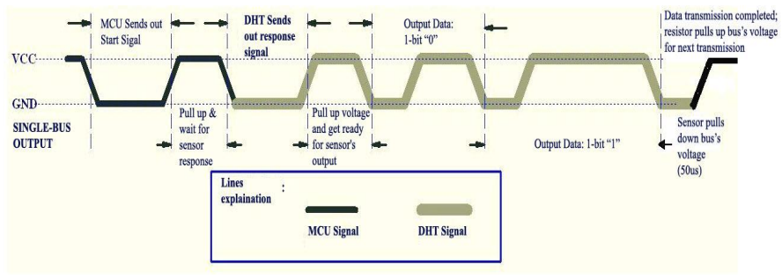
Khi đường dữ liệu (single-bus) ở trạng thái rảnh, mức điện áp sẽ được giữ ở mức cao. Khi MCU bắt đầu giao tiếp với DHT11, chương trình trên MCU sẽ kéo chân dữ liệu từ mức cao xuống mức thấp trong ít nhất 18 ms để DHT11 nhận biết được tín hiệu. Sau đó, MCU đưa chân dữ liệu lên mức cao trở lại và chờ khoảng 20–40 µs để đợi phản hồi từ DHT11.
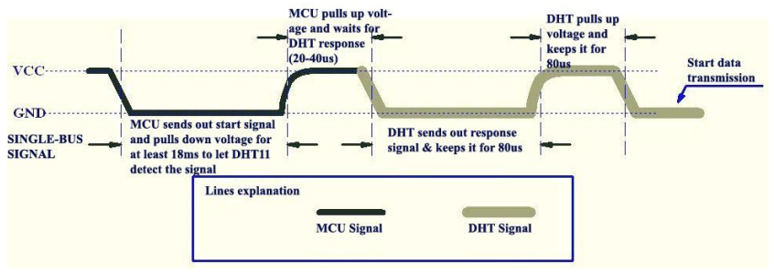
Khi DHT phát hiện tín hiệu bắt đầu từ MCU, nó sẽ phản hồi bằng một mức điện áp thấp kéo dài khoảng 80 µs. Sau đó, DHT đưa đường dữ liệu lên mức cao trong 80 µs để chuẩn bị gửi dữ liệu.
Khi đường DATA ở mức thấp, điều đó nghĩa là DHT đang gửi tín hiệu phản hồi. Ngay sau khi kết thúc tín hiệu này, DHT kéo mức điện áp lên cao trong 80 µs để sẵn sàng truyền dữ liệu.
Trong quá trình gửi dữ liệu cho MCU, mỗi bit đều bắt đầu bằng mức thấp 50 µs. Thời gian của mức cao ngay sau đó sẽ quyết định bit đó là “0” hay “1”.
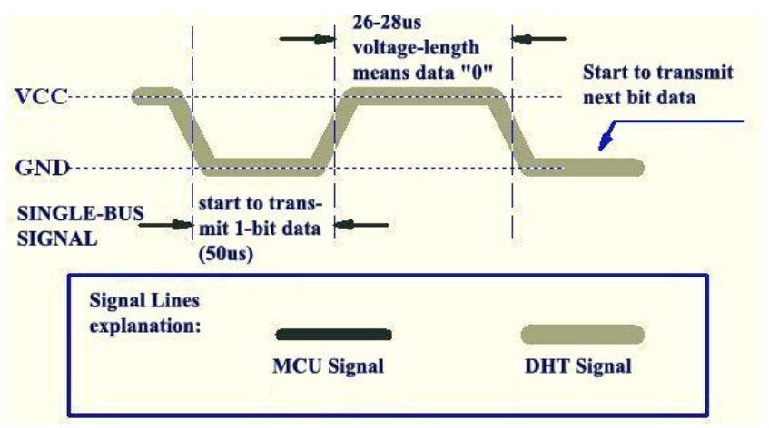
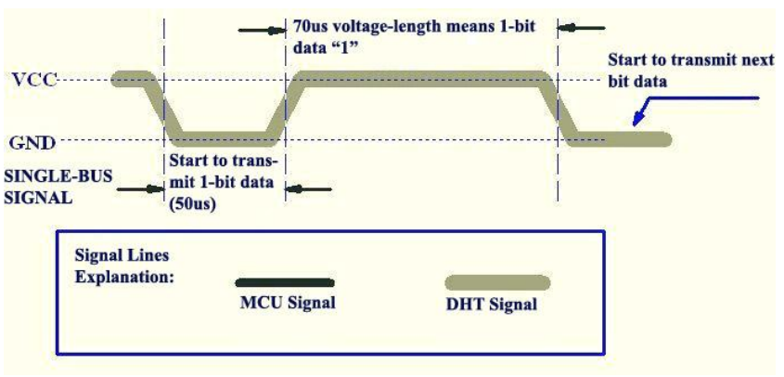
Nếu tín hiệu phản hồi từ DHT luôn ở mức cao, điều đó cho thấy cảm biến không phản hồi đúng và bạn cần kiểm tra lại kết nối. Khi bit dữ liệu cuối cùng được truyền xong, DHT11 sẽ kéo đường dữ liệu xuống mức thấp trong 50 µs. Sau đó, điện áp trên đường Single-Bus sẽ được điện trở kéo lên mức cao, đưa nó trở về trạng thái rảnh.

2.2 Vi điều khiển STM32F103C8
Vi điều khiển STM32F103C8 là một vi mạch điều khiển 32 bit thuộc dòng STM32F1 của STMicroelectronics, sử dụng lõi ARM Cortex-M3 với tần số hoạt động tối đa 72 MHz. Bên trong chip tích hợp bộ nhớ chương trình Flash dung lượng 64 KB và bộ nhớ RAM 20 KB, đủ để lưu trữ chương trình điều khiển cỡ vừa và xử lý nhiều tác vụ thời gian thực. Vi điều khiển làm việc với mức điện áp khoảng 2,0–3,6 V, được trang bị các mạch giám sát nguồn như POR, PDR và PVD giúp khởi động đúng, tránh treo máy khi điện áp không ổn định, đồng thời hỗ trợ chân VBAT để nuôi khối thời gian thực (RTC) và vùng bộ nhớ dự phòng ngay cả khi nguồn chính bị tắt.
Về ngoại vi, STM32F103C8 tích hợp nhiều khối chức năng mạnh mẽ: hệ thống Timer 16 bit và Timer nâng cao cho phép tạo xung PWM, đo độ rộng xung, tạo trễ thời gian chính xác; hai bộ ADC độ phân giải 12 bit hỗ trợ nhiều kênh vào analog để đo điện áp cảm biến; các giao tiếp nối tiếp như USART, I²C, SPI, CAN và USB full-speed giúp kết nối linh hoạt với máy tính, module truyền thông, bộ nhớ ngoài hoặc các vi mạch khác. Các chân vào/ra số (GPIO) có thể cấu hình theo nhiều chế độ: vào số, ra số push-pull, open-drain, có hoặc không có điện trở kéo trong, hoặc hoạt động như chân chức năng thay thế của các ngoại vi nói trên, mang lại khả năng bố trí chân mạch rất linh hoạt cho người thiết kế.
Hệ thống xung nhịp của STM32F103C8 gồm dao động nội HSI 8 MHz, dao động ngoại HSE, mạch PLL khuếch tần và các nguồn dao động thấp tần LSI, LSE dùng cho RTC, cho phép lựa chọn giữa hiệu năng cao và tiết kiệm năng lượng. Vi điều khiển hỗ trợ nhiều chế độ tiết kiệm công suất như Sleep, Stop, Standby; có thể tạm dừng lõi CPU khi không cần xử lý, chỉ giữ lại các khối cần thiết như timer hoặc ngắt để đánh thức hệ thống khi có sự kiện. Với lõi xử lý mạnh, ngoại vi phong phú và khả năng quản lý năng lượng linh hoạt, STM32F103C8 là lựa chọn phù hợp cho nhiều ứng dụng nhúng như điều khiển, đo lường, giám sát và các hệ thống tự động hóa quy mô nhỏ đến trung bình.

III. THIẾT KẾ VÀ THỰC HIỆN PHẦN CỨNG

3.1 Yêu cầu thiết kế

3.1.1 Đo nhiệt độ môi trường
- Dải đo yêu cầu: từ 0°C đến 50°C.
- Độ phân giải hiển thị: 1°C.
- Sai số cho phép: không vượt quá ±2°C (phù hợp đặc tính DHT11).

3.1.2 Đo độ ẩm tương đối môi trường
- Dải đo yêu cầu: từ 20%RH đến 80%RH.
- Độ phân giải hiển thị: 1%RH.
- Sai số cho phép: không vượt quá ±10%RH.

3.1.3 Chu kỳ đo và cập nhật
- Thời gian giữa hai lần cập nhật: 1–2 giây/lần đo.
- Thời gian từ lúc khởi động đến khi có giá trị đo ổn định: ≤ 2 phút.

3.1.4 Hiển thị thông số
- Hiển thị đồng thời nhiệt độ và độ ẩm.
- Chữ số hiển thị rõ ràng, dễ đọc ở khoảng cách 0,5–1 m.
- Ngôn ngữ hiển thị: ký hiệu chuẩn và đơn vị đầy đủ, ví dụ: T = 28°C, H = 65%RH.

3.1.5 Tính ổn định và liên tục
- Hệ thống có thể hoạt động liên tục tối thiểu 2 giờ mà không treo máy, không cần reset.
- Sai số không trôi quá mức cho phép trong quá trình hoạt động dài.

3.2 Ưu điểm và khuyết điểm của từng phương pháp
 | Phương án 1 | Phương án 2
Cảm biến | DHT11  Ưu điểm: Giá rẻ, dễ mua, dễ sử dụng, tiêu thụ điện thấp, phù hợp cho ứng dụng cơ bản.  Nhược điểm: Độ chính xác thấp (±2 °C, ±5 %RH), dải đo hẹp (0–50 °C, 20–80 %RH). | DHT22  Ưu điểm: Độ chính xác cao hơn, dải đo rộng hơn, phản hồi ổn định.  Nhược điểm: Giá cao hơn, kích thước lớn hơn, giao thức giống DHT11 nên cũng dễ nhiễu nếu dây dài.
Vi xử lí | STM32F103C8  Ưu điểm: Tốc độ cao (72 MHz), nhiều ngoại vi (UART, SPI, I²C, ADC 12-bit), bộ nhớ lớn, hỗ trợ SWD, hiệu năng mạnh.  Nhược điểm: Lập trình phức tạp hơn, cần nạp bằng ST-Link, điện áp 3.3 V nên kém tương thích với linh kiện 5 V. | ATMega324P  Ưu điểm: Dễ lập trình, hoạt động ổn định, tương thích tốt với thiết bị 5 V, phù hợp ứng dụng đơn giản.  Nhược điểm: Tốc độ thấp (20 MHz), ít ngoại vi và bộ nhớ hơn, xử lý chậm khi cần tính toán hoặc giao tiếp phức tạp.
Hiển thị | LCD  Ưu điểm: Giá rẻ, dễ lập trình, hiển thị rõ ký tự, bền, tiêu thụ điện ổn định.  Nhược điểm: Chỉ hiển thị ký tự, góc nhìn hẹp, độ tương phản thấp, khó hiển thị đồ họa. | OLED  Ưu điểm: Hiển thị sắc nét, góc nhìn rộng, độ tương phản cao, tiêu thụ ít điện, có thể hiển thị đồ họa linh hoạt.  Nhược điểm: Giá cao hơn LCD, dễ giảm độ sáng theo thời gian, kích thước thường nhỏ.
Lựa chọn phương án 1: Các linh kiện trên phù hợp với phạm vi đề tài, đảm bảo giá thành phù hợp, dễ lập trình, đủ hiển thị thông tin nhiệt độ và độ ẩm, phù hợp với ứng dụng đơn giản trong học tập và thử nghiệm.

3.3 Sơ đồ khối và sơ đồ mô phỏng hoạt động chi tiết

3.1.1 Sơ đồ khối
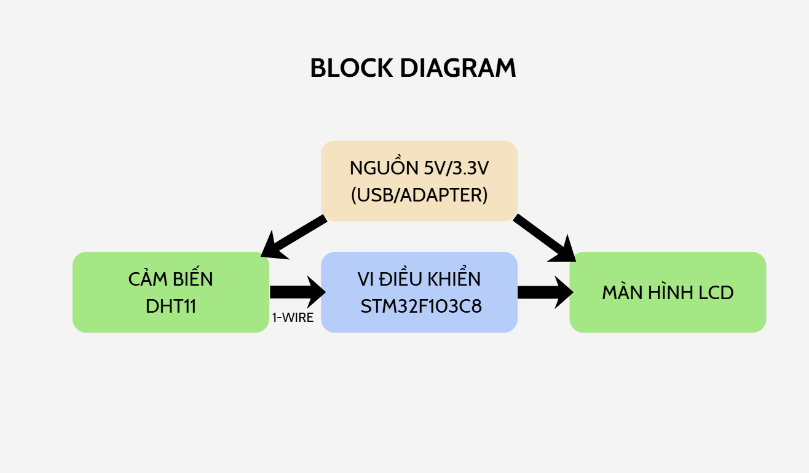
Hình 1: Sơ đồ khối 1

3.1.2 Sơ đồ hoạt động chi tiết
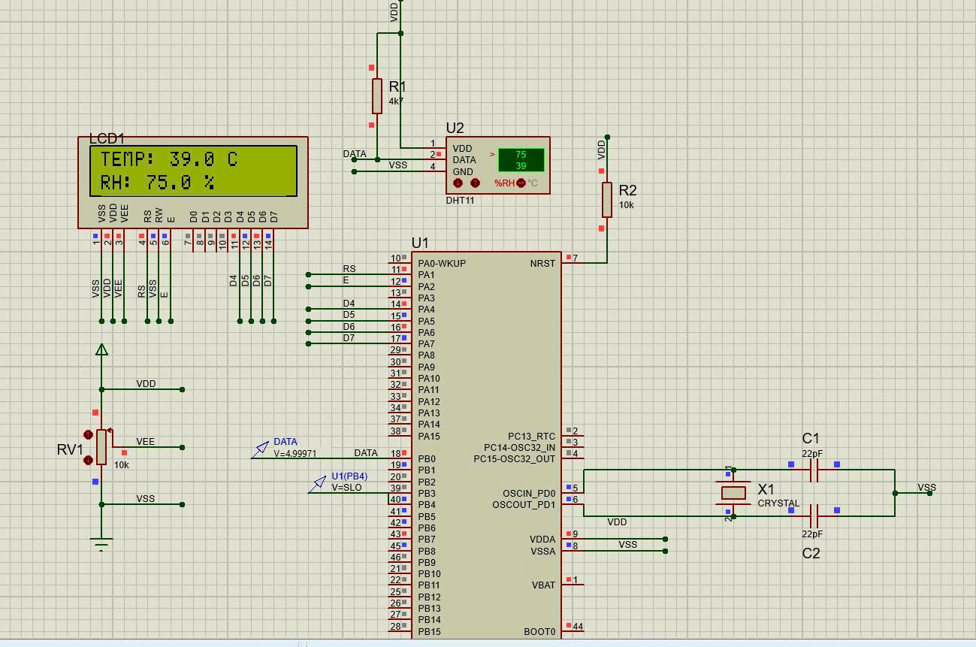
Hình 2: Mô phỏng proteus 1
Giải thích rõ từng khối:
Khối vi điều khiển (STM32F103C8)
- Chân DATA (P1): giao tiếp với DHT11 (1-wire).
- Các chân điều khiển LCD (RS, E, D4–D7): xuất dữ liệu để hiển thị.
- X1, C1, C2: mạch dao động thạch anh giúp vi điều khiển chạy ổn định, tạo xung clock hệ thống.
- NRST: chân reset, đưa MCU về trạng thái khởi tạo.
- VDD/VSS: cấp nguồn 3.3V hoặc 5V và GND.
- R2 (10kΩ): điện trở tải.
Khối cảm biến nhiệt độ và độ ẩm (DHT11)
- VDD (chân 1): nguồn nuôi 3.3 hoặc 5V.
- DATA (chân 2): đường truyền 1-wire.
- GND (chân 4): nối đất chung hệ thống.
- R1 (4.7kΩ): điện trở kéo lên để ổn định đường dữ liệu.
Khối hiển thị (LCD)
- RS: chọn lệnh.
- E: kích hoạt ghi dữ liệu.
- D4–D7: 4 bit dữ liệu truyền từ STM32.
- VDD, VSS: cấp nguồn 3.3V hoặc 5V và GND.
Khối nguồn
- VDD: 3.3V hoặc 5V.
- VSS: nối GND chung.
Biến trở RV1

IV. THIẾT KẾ VÀ THỰC HIỆN PHẦN MỀM

4.1 Thiết kế
Yêu cầu thiết kế:
- Sử dụng ngôn ngữ lập trình C.
- Khởi tạo ngoại vi.
- Giao tiếp với cảm biến DHT11.
- Xử lý, tách giá trị nhiệt độ (°C) và độ ẩm (%RH).
- Chu kỳ đo, sai số hiển thị.
Phân tích yêu cầu:
 | Yêu cầu | Phương pháp
Chức năng | Đọc dữ liệu từ cảm biến DHT11 mỗi 1 giây. Hiển thị nhiệt độ (°C) và độ ẩm (%RH) lên LCD. Sai số hiển thị ≤ ±2 °C và ±5 %RH. | Sử dụng timer định kỳ 1s để đọc DHT11, xử lý và hiển thị kết quả.
Kỹ thuật | Giao tiếp 1-wire giữa DHT11 và STM32 cần điều khiển chính xác mức logic và thời gian. | Viết hàm điều khiển theo thời gian, đọc bit dữ liệu theo chu kỳ DHT11 quy định.
Hiển thị | Hiển thị rõ ràng, ổn định. | Dùng thư viện LCD, cập nhật màn hình sau mỗi lần đo.

4.2 Lưu đồ giải thuật
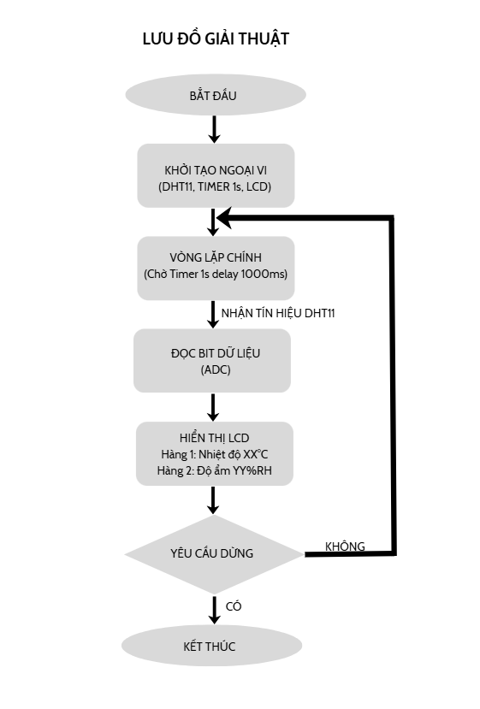
Hình 3: Lưu đồ giải thuật 1

Giải thích rõ từng khối:
Khởi tạo ngoại vi
- Thiết lập cấu hình clock, chân DHT11, LCD, Timer định kỳ 1s.
- Khởi tạo LCD để hiển thị
Vòng lặp chính
- Chờ ngắt Timer hoặc delay 1s để thực hiện một lần đo.
Gửi tín hiệu khởi động DHT11
- STM32 kéo chân DATA xuống thấp rồi thả cao để yêu cầu DHT11 bắt đầu truyền dữ liệu.
Đọc bit dữ liệu: Đây là dữ liệu thô DHT11 gửi cho vi điều khiển.
Hiển thị LCD
- Hàng 1: Nhiệt độ: XX°C.
- Hàng 2: Độ ẩm: YY%RH.

V. KẾT QUẢ THỰC HIỆN

5.1 Thiết bị sử dụng và sơ đồ kết nối

5.1.1 Thiết bị phần cứng
- Vi điều khiển STM32F103C8T6.
- Cảm biến DHT11 (loại module có trở kéo lên sẵn, hoặc cảm biến rời + điện trở 4,7 kΩ–10 kΩ).
- Màn hình hiển thị (LCD 16x02).
- Nguồn cấp.
- Dụng cụ phụ: Breadboard, PCB lỗ, dây nối.
- Bộ nạp.

5.1.2 Phần mềm sử dụng
- STM32CubeIDE.
- Proteus 8.
- KiCad.

5.2 Các bước đo đạc và thu thập số liệu
Bảng số liệu được ghi nhận:
MT | Lần đo | T_nhiệt kế  (°C) | T_STM32  (°C) | ΔT | Sai số ΔT | H_nhiệt kế  (%RH) | H_STM32  (%RH) | ΔH | Sai số ΔH
1 | 1 | 29.0 | 30.0 | 1.0 | 3.45% | 57.0 | 58.0 | 1 | 1.75%
 | 2 | 28.9 | 30.0 | 1.1 | 3.81% | 58.0 | 58.0 | 0 | 0.0%
2 | 1 | 27.3 | 27.0 | 0.3 | 1.1% | 52.0 | 58.0 | 6.0 | 11.5%
 | 2 | 25.9 | 26.0 | 0.1 | 0.38% | 55.0 | 60.0 | 5.0 | 9.09%
3 | 1 | 27.4 | 28.0 | 0.6 | 2.19% | 64.0 | 67.0 | 3.0 | 4.69%
 | 2 | 27.4 | 28.0 | 0.6 | 2.19% | 67.0 | 67.0 | 0 | 0.0%
1: Phòng kín
2: Phòng lạnh
3: Ngoài trời
Tính toán sai số:
Môi trường 1: Phòng kín
Nhiệt độ: | - $T_{nk,TB}=28.95°C$  - $T_{STM32,TB}=30.00°C$  - ${∆T}_{TB}=\left|30.00-28.95\right|≈1.05°C$  - $δT_{TB}≈3.63\%$
Độ ẩm: | - $H_{nk,TB}=57.5\%RH$  - $H_{STM32,TB}=58.00\%RH$  - ${∆H}_{TB}=\left|58.00-57.5\right|≈1.5\%RH$  - $δH_{TB}≈0.87\%$

Môi trường 2: Phòng lạnh
Nhiệt độ: | - $T_{nk,TB}=26.60°C$  - $T_{STM32,TB}=26.50°C$  - ${∆T}_{TB}=\left|26.50-26.60\right|≈0.10°C$  - ${δT}_{TB}≈0.38\%$
Độ ẩm: | - $H_{nk,TB}=53.5\%RH$  - $H_{STM32,TB}=59.00\%RH$  - ${∆H}_{TB}=\left|59.00-53.5\right|≈5.5\%RH$  - $δH_{TB}≈10.28\%$

Môi trường 3: Ngoài trời
Nhiệt độ: | - $T_{nk,TB}=27.40°C$  - $T_{STM32,TB}=28.00°C$  - ${∆T}_{TB}=\left|26.50-26.60\right|≈0.60°C$  - $δT_{TB}≈2.19\%$
Độ ẩm: | - $H_{nk,TB}=65.5\%RH$  - $H_{STM32,TB}=67.00\%RH$  - ${∆H}_{TB}=\left|67.00-65.5\right|≈1.5\%RH$  - $δH_{TB}≈2.29\%$

Sai số trung bình cho toàn bộ thực nghiệm: Dựa trên 6 cặp đo
Nhiệt độ: | Sai số tuyệt đối trung bình: $\overline{∆T}≈0.62°C$
 | Sai số tương đối trung bình: $\overline{δT}≈2.19\%$
Độ ẩm: | Sai số tuyệt đối trung bình: $\overline{∆T}≈2.5\%RH$
 | Sai số tương đối trung bình: $\overline{δH}≈4.51\%$

5.2.1 Trường hợp 1: Môi trường nhiệt độ bình thường

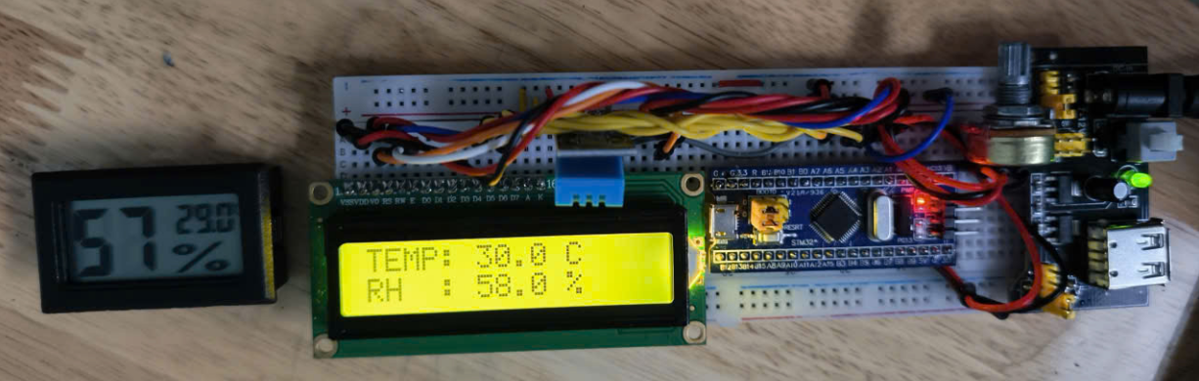
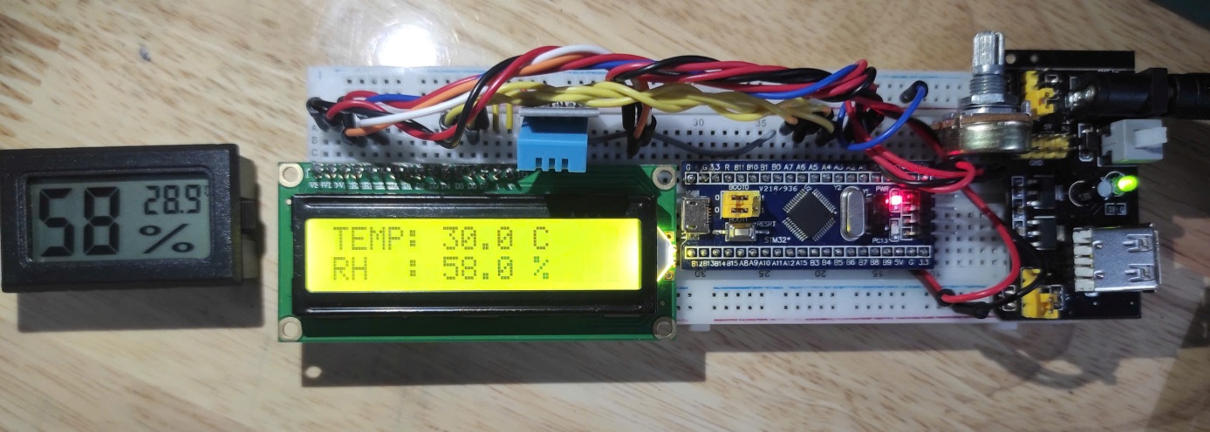
Hình 4: Môi trường nhiệt độ bình thường 1

5.2.2 Trường hợp 2: Môi trường nhiệt độ phòng lạnh
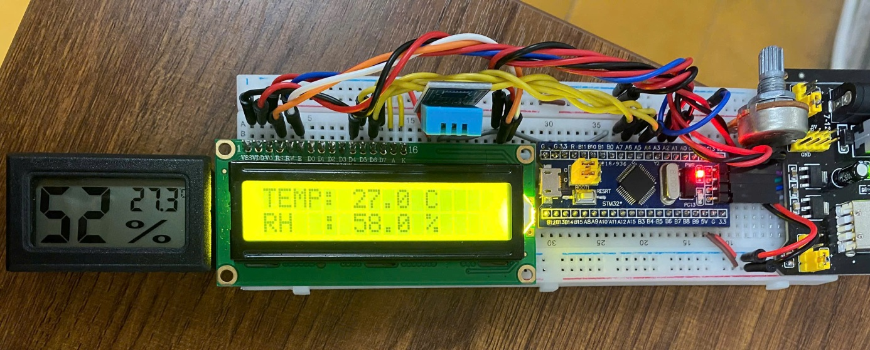
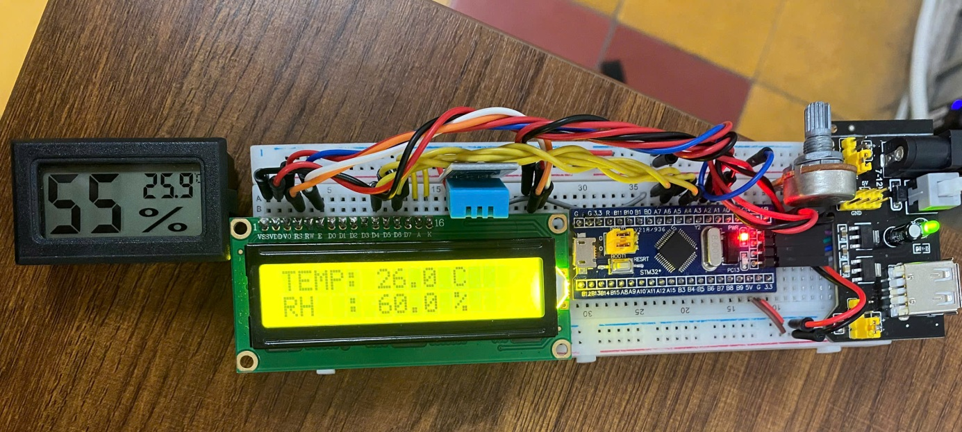
Hình 5: Môi trường nhiệt độ phòng lạnh 1

5.2.3 Trường hợp 3: Môi trường nhiệt độ ngoài trời

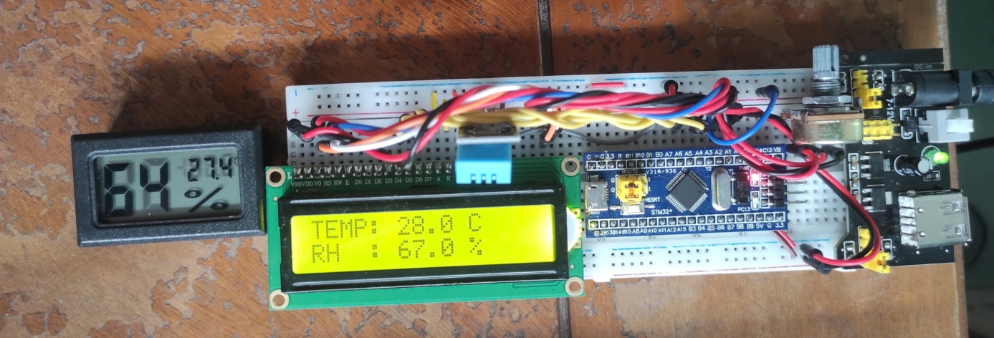
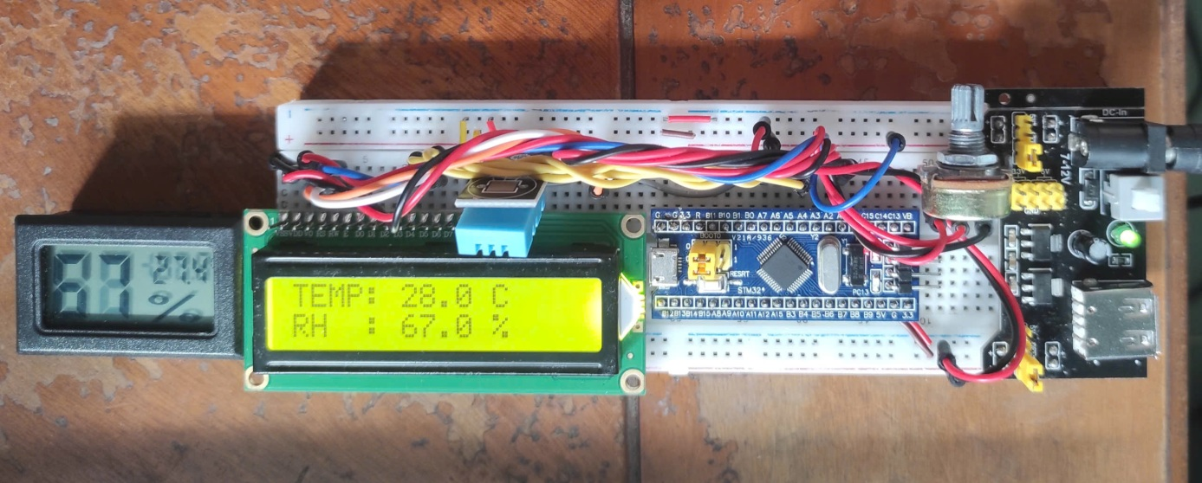
Hình 6: Môi trường nhiệt độ ngoài trời 1

5.3 Đồ thị biểu diễn

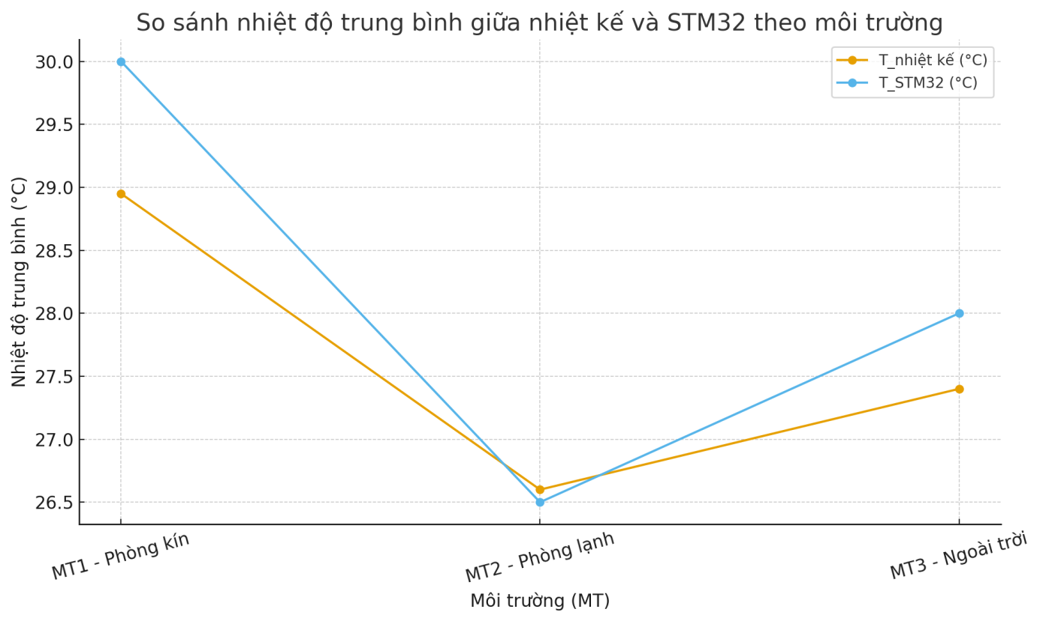
Hình 7: Đồ thị nhiệt độ trung bình 1

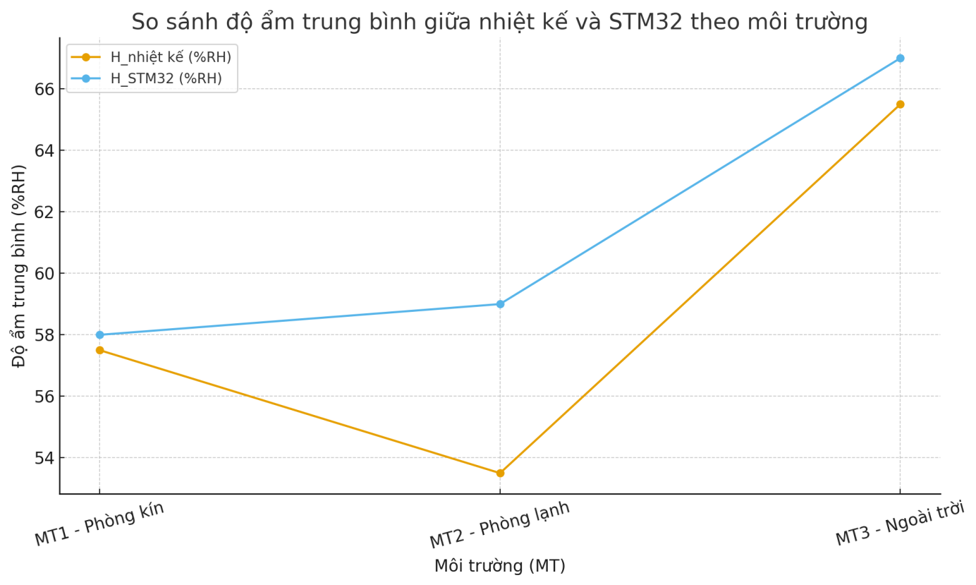
Hình 8: Đồ thị độ ẩm trung bình 1

Nhận xét:
Nhiệt độ trung bình (theo nhiệt kế):
- MT1 – Phòng kín: ≈ 29.0 °C
- MT2 – Phòng lạnh: ≈ 26.6 °C
- MT3 – Ngoài trời: ≈ 27.4 °C
⟹ Phòng kín nóng nhất, phòng lạnh thấp nhiệt nhất, ngoài trời nằm giữa đúng với trực giác: điều hòa làm giảm nhiệt, còn ngoài trời lúc đo không quá nóng.
Độ ẩm trung bình (theo nhiệt kế):
- MT1 – Phòng kín: ≈ 57.5 %RH
- MT2 – Phòng lạnh: ≈ 53.5 %RH
- MT3 – Ngoài trời: ≈ 65.5 %RH
⟹ Ngoài trời ẩm nhất, phòng lạnh khô nhất (điều hòa thường hút bớt ẩm), phòng kín ở mức trung bình.

VI. KẾT LUẬN VÀ HƯỚNG PHÁT TRIỂN

6.1 Kết luận
Sau quá trình thực hiện đề tài “Thiết kế cảm biến đo nhiệt độ và độ ẩm STM32–DHT11”, chúng em đã rút ra được nhiều kiến thức và kinh nghiệm thực tiễn về thiết kế hệ thống nhúng và xử lý dữ liệu cảm biến.
Về kết quả đạt được, đề tài đã xây dựng thành công mô hình cảm biến hoạt động ổn định, đo được nhiệt độ và độ ẩm với sai số nằm trong giới hạn cho phép của DHT11. Các chức năng chính như khởi tạo, đọc dữ liệu và xử lý lỗi truyền đều được lập trình và kiểm thử thực tế. Thiết bị hoạt động ổn định sau nhiều giờ, chứng minh tính khả thi và ứng dụng cao trong học tập cũng như trong môi trường thực tế.
Kinh nghiệm rút ra là việc thiết kế mạch cảm biến đòi hỏi hiểu sâu về nguyên lý phần cứng và thời gian truyền tín hiệu. Trong quá trình lập trình, sinh viên học được cách sử dụng thư viện HAL của STM32, cấu hình GPI, đồng thời nắm vững kỹ năng debug phần cứng, phần mềm phối hợp. Ngoài ra, việc so sánh kết quả đo với thiết bị tham chiếu giúp sinh viên nhận thức rõ tầm quan trọng của hiệu chuẩn và kiểm thử thực nghiệm trong thiết kế cảm biến.
Ưu điểm của đề tài là hệ thống gọn nhẹ, chi phí thấp, dễ lắp đặt, hoạt động ổn định và đáp ứng được các mục tiêu đặt ra trong chương 1. Tuy nhiên, hạn chế là độ chính xác còn phụ thuộc vào đặc tính của DHT11, chưa có khả năng lưu trữ hoặc truyền dữ liệu qua mạng và giao diện hiển thị còn đơn giản.
Nhìn chung, so với mục tiêu ban đầu, đề tài đã hoàn thành tốt các yêu cầu về thiết kế phần cứng, lập trình đọc – hiển thị dữ liệu, kiểm thử và đánh giá sai số. Một số hướng phát triển trong tương lai là thay thế DHT11 bằng cảm biến có độ chính xác cao hơn (như DHT22 hoặc SHT20), bổ sung tính năng truyền dữ liệu không dây và thiết kế vỏ bảo vệ để tăng tính ứng dụng thực tiễn.

6.2 Hướng phát triển
Hướng phát triển của đề tài tập trung vào việc nâng cấp độ chính xác và mở rộng phạm vi ứng dụng của hệ thống. Trong tương lai, có thể thay cảm biến DHT11 bằng loại có sai số thấp hơn như DHT22 hoặc BME280, đồng thời tích hợp kết nối không dây (WiFi hoặc Bluetooth) để truyền dữ liệu lên máy tính hoặc điện thoại, hình thành mô hình giám sát môi trường IoT. Ngoài ra, hệ thống có thể được mở rộng thêm các cảm biến khác như ánh sáng, bụi mịn, hoặc khí độc để tạo thành trạm quan trắc mini. Việc hoàn thiện giao diện hiển thị và tối ưu phần mềm sẽ giúp thiết bị trở nên tiện dụng hơn, phục vụ tốt cho mục đích học tập, nghiên cứu và ứng dụng thực tế.
Nhìn chung, đề tài không chỉ đạt mục tiêu ban đầu về đo nhiệt độ – độ ẩm ổn định mà còn mở ra nhiều hướng phát triển thực tiễn. Với việc bổ sung các tính năng IoT, cải thiện độ chính xác và giao diện người dùng, hệ thống có thể trở thành một mô hình cảm biến môi trường thông minh phục vụ học tập, nghiên cứu và ứng dụng trong đời sống hàng ngày.

VII. TÀI LIỆU THAM KHẢO
[1] DHT11 Humidity & Temperature Sensor
https://www.mouser.com/datasheet/2/758/DHT11-Technical-Data-Sheet-Translated-Version-1143054.pdf?srsltid=AfmBOooJiL6xRg9r9nVkXhgiN8N_KtbFw1B68vm0LSsGS_C-01ibxqPE
[2] STM32F103x8 STM32F103xB - Medium-density performance line
https://www.st.com/resource/en/datasheet/stm32f103c8.pdf

VIII. PHỤ LỤC

